УДК 629.7.023
Повышение защитных свойств литейных магниевых сплавов

Козлов И.А.¹; Виноградов С.С. ¹, д.т.н.; Кулюшина Н.В. ¹

cvba@yandex.ru

¹Федеральное государственное унитарное предприятие «Всероссийский научно-исследовательский институт авиационных материалов» (ФГУП «ВИАМ»), Москва

Аннотация:
Магниевые сплавы, благодаря своим высоким характеристикам удельной прочности и хорошим технологическим свойствам, представляют наибольший интерес для авиационной отрасли. Однако на сегодняшний день полностью не решен вопрос их защиты от коррозии. Наиболее перспективным методом защиты магниевых сплавов является плазменное электролитическое оксидирование. В работе исследована возможность повышения защитных свойств плазменного электролитического покрытия на литейном магниевом сплаве МЛ5 путем оптимизации токового режима оксидирования. На основании результатов ускоренных коррозионных испытаний подобран оптимальный токовый режим формирования защитных плазменных электролитических покрытий. Сделаны выводы о влиянии соотношения поляризующих катодного и анодного токов на защитные характеристики покрытий.
Ключевые слова:
микродуговое оксидирование, плазменное электролитическое оксидирование, анодное оксидирование, анодно-оксидные покрытия, пропитка, магниевые сплавы.
Abstract:
Magnesium alloys are of great interest for modern aircraft due to its high performance in terms of strength, but today the question of protection against corrosion is not fully resolved. The most promising method of protecting magnesium alloys is plasma electrolytic oxidation. We have investigated the efficiency increase the protective properties of plasma electrolytic coating on the casting magnesium alloy ML5 by optimizing mode of current. On the basis of results of the accelerated corrosion tests the optimum mode of current for receiving protecting coatings is chosen. Conclusions are drawn on influence of ratio of polarizing cathode and anode currents on protective characteristics of coatings.
Keywords:
microarc oxidation, plasma electrolytic oxidation, anodic oxidation, anode oxide coatings, impregnation, magnesium alloys.

Введение
На сегодняшний день металлические сплавы являются одним из основных конструкционных материалов, используемых в различных отраслях промышленности. Наибольший интерес для авиационной отрасли представляют магниевые сплавы, обладающие высокими характеристиками удельной прочности, сопротивлением вибрационным нагрузкам, хорошими высоким свойствам и невысокой плотностью (1,74 г/см²) по сравнению с алюминиевыми сплавами [1]. Использование магниевых сплавов в элементах конструкции и деталей планера позволяет снизить массу конструкции, а также обеспечить требуемый летный ресурс планера. Несмотря на высокие прочностные свойства, магниевые сплавы подвержены коррозионному разрушению, в ряде случаев скорость коррозии может достигать значения 50 мм/год, что сильно ограничивает их применение [2]. Таким образом, увеличение стойкости конструкций из новых материалов к воздействию внешних факторов окружающей среды является важной научно-технической задачей [1, 3].
Для защиты от коррозии деталей из магниевых сплавов на сегодняшний день в отечественной и зарубежной промышленности в большинстве случаев применяют химическое оксидирование [4, 5] и в значительно меньшей степени электрохимическую обработку поверхности [6-8]. Используемые покрытия обладают низкими защитными свойствами, и в процессе эксплуатации авиационной техники приходится производить многократный ремонт или замену деталей из магниевых сплавов по причине коррозии. Еще одним существенным недостатком традиционных методов нанесения покрытий является высокая токсичность используемых растворов вследствие высоких концентраций химических компонентов электролитов и присутствия соединений хрома. На сегодняшний день иностранные компании начинают применять более перспективные технологии, такие как плазменное электролитическое оксидирование (ПЭО) [9]. ПЭО – метод формирования гетерооксидных покрытий на сплавах, обладающих вентильным эффектом при наложении тока высокой плотности. Данный процесс позволяет формировать твердые покрытия с низкой электропроводностью и повышенными защитными свойствами. Для формирования покрытий методом ПЭО используются низкоконцентрированные растворы, не содержащие токсичных соединений. [10]. Следует отметить, что несмотря на преимущество ПЭО по сравнению с традиционными методами обработки, на начальном этапе своего становления данная технология не получила широкого распространения, в силу необходимости применения энергоемких источников тока. В последующем при развитии метода ПЭО на основании результатов исследований был накоплен большой объем знаний о микроплазменных разрядах, образующихся на поверхности металла в электролитах, что позволило существенно снизить энергоемкость процесса. Приведенные обстоятельства послужили поводом для совершенствования источников тока и новым изысканиям в области влияния токовых параметров на ПЭО. Анализ литературных данных показал, что на сегодняшний день в мировом сообществе нет единого понимания о влиянии параметров поляризующего тока на структуру и свойства плазменных электролитических покрытий. [11–13]. Из-за особенности используемого технологического режима и состава электролита невозможно применить опыт по использованию соотношения амплитуд анодных и катодных составляющих поляризующего тока, отраженный в различных публикациях.
В данной работе изучено влияние соотношения амплитуд катодной и анодной составляющей поляризующего тока на защитные свойства покрытия применительно к выбранным ранее режимам.

Материалы и методы исследования
Для проведения исследований был выбран литейный магниевый сплав МЛ5 химический состав которого приведен в таблице 1.

Таблица 1
Химический состав сплава МЛ5
Марка  сплава | Mg | Al | Zn | Mn | Si | Cu | Fe | Ni | Zr
 |  |  |  |  | не более
МЛ5 | Основа | 7,5-9 | 0,2-0,8 | 0,15-0,5 | 0,25 | 0,1 | 0,06 | 0,01 | 0,002

Перед формированием покрытия поверхность образцов из магниевых сплавов зачищали наждачной бумагой с зернистостью от 400 до 1000, затем протирали ветошью, смоченной в органическом растворителе, и травили в растворе 200 г/л гидроокиси натрия в течение 30 минут.
Плазменное электролитическое оксидирование образцов магниевого сплава проводили при средней плотности тока 7,5 А/дм² и частоте импульсов 250 Гц, используя установку плазменного электролитического оксидирования MicroArc 3.0, позволяющую варьировать сигнал поляризующего тока в широком диапазоне амплитуд, частот и длительности импульсов. В качестве ванны использовали емкость из нержавеющей стали, оборудованную системой водяного охлаждения, обеспечивающей постоянную температуру водного раствора электролита. Раствор электролита готовили путем последовательного растворения 10 г/л силиката натрия и 7 г/л гидроокиси натрия.
Толщину покрытия на магниевых сплавах измеряли с помощью переносного электронного толщинометра, состоящего из электронного блока серии MiniTest 2100 и датчика N02, основанного на вихревом принципе, имеющего диапазон измерений 0-100 мкм. Измерения проводили не менее 20 раз на различных участках образца и рассчитывали среднее значение толщины покрытия.
Исследование структуры покрытия проводили на поперечных шлифах образцов с покрытием методом растровой микроскопии на растровом электронном микроскопе JSM-6490LV в режимах вторичных (SEI) и обратноотражённых (BEC или СОМРО) электронов.
Ускоренные коррозионные испытания образцов магниевого сплава с ПЭО покрытиями проводили в соответствие с ГОСТ 9.913-90 в камере солевого тумана (КСТ) Votsch VSC-1000 при постоянном распылении 5%-го раствора хлористого натрия и температуре 35^{о}С. Оценка состояния поверхности образцов осуществлялась после 168 часов экспозиции в камере солевого тумана.
Ускоренные коррозионные испытания при полном погружении образцов магниевого сплава с ПЭО покрытиями в 3% -й раствор NaCl проводили в соответствии с ГОСТ 9.913-90. Образцы сплава МЛ5 с покрытием ПЭО испытывали в отдельных емкостях объемом 5 дм³, заполненных
3%-ым раствором NaCl. В процессе испытаний раствор не меняли и не обновляли. Коррозионную стойкость ПЭО покрытий определяли по количеству выделившегося водорода после 168 часов испытаний.
Электрохимические измерения проводили на универсальном потенциостате-гальваностате SI 1287A оборудованным анализатором частотного отклика SI 1260 фирмы «Solartron Mobrey Ltd» в трехэлектродной ячейке Flat Cell Kit Model K0235 («PrincetonAppliedResearch», США) при комнатной температуре в 3% растворе NaCl. В качестве противоэлектрода использовали платинированную титановую сетку, в качестве электрода сравнения – хлорсеребряный электрод ЭВЛ-1М-2 (ГОСТ 05.2234-77), заполненный насыщенным раствором KCl. Рабочая площадь образца составляла 1 см². При проведении импедансных измерений использовался синусоидальный сигнал амплитудой 10 мВ и в диапазоне частот от 10⁻¹ Гц до
10⁵ Гц.

Результаты
На основании результатов предыдущих исследований [14] для получения ПЭО покрытий был выбран катодно-анодный режим следования импульсов тока при микродуговом оксидировании образцов магниевого сплава МЛ5 (рисунок 1). Данный токовый режим обеспечивает формирование более плотного покрытия, за счет естественного затухания микроразрядов в системе металл-покрытие-электролит, сопровождающееся интенсивным образованием нерастворимых оксидов и гидроксидов металла основы, включающихся в состав покрытия. Особенностью данного режима является горение электрических разрядов, как в катодном, так и в анодном режиме, причем катодные разряды загораются при меньших напряжениях, сохраняя температуру покрытия, последующие анодные разряды горят на подогретом катодным разрядом покрытии. При этом процесс МДО не сопровождается кипением и выбросом вещества покрытия с образованием дефектов облегчающих анодную поляризацию [15–18]. Таким образом, одним из основных факторов катодно-анодного режима следования импульсов тока при микродуговом оксидировании, влияющим на защитные характеристики ПЭО покрытий, является соотношение амплитудных значений анодного и катодного токов I_{а}/I_{к}.

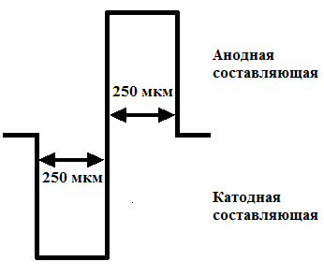
Рис. 1 – Формы сигнала поляризующего тока

С учетом вышеизложенного, были исследованы защитные свойства ПЭО покрытий, сформированных на магниевом сплаве МЛ5. Исследуемый интервал соотношений амплитуд анодного и катодного тока составлял от 0,5 до 2, при этом средняя плотность тока оставалась неизменной. Проведенные ранее [19, 20] исследования рентгеноструктурного фазового анализа плазменного электролитического покрытия, сформированного на сплаве МЛ5 показали, что оксидный слой представляет собой гетерооксидную структуру, состоящую преимущественно из слаборастворимых соединений.
По результатам замера толщины ПЭО покрытия при различных токовых режимах нанесения установлена параболическая зависимость толщины покрытия от соотношения амплитудных значений анодной и катодной составляющей тока (рис. 2).
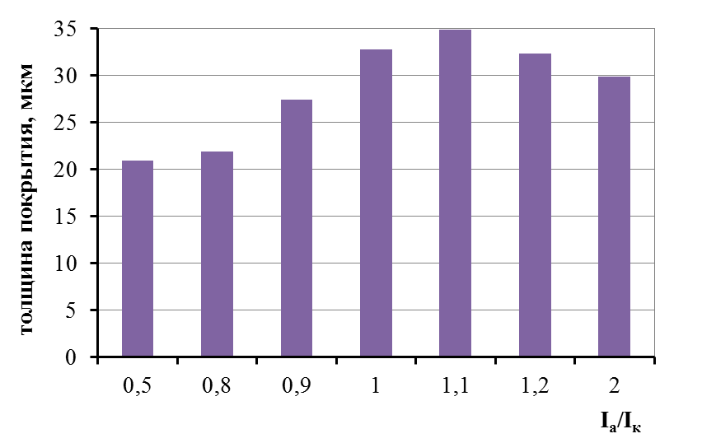
Рис. 2 – Зависимость средней толщины ПЭО покрытия от соотношения катодного и анодного токов I_{а}/I_{к}

При увеличении амплитудного значения анодного поляризующего тока наблюдается практически линейное возрастание толщины формируемого покрытия. Такая динамика сохраняется вплоть до соотношения значений I_{а}/I_{к} равных 1,1, где наблюдается снижение амплитуды катодной составляющей. При дальнейшем снижении катодной составляющей поляризующего тока наблюдается снижение толщины формируемого покрытия.
Анализ поперечных шлифов покрытий, формируемых при различных режимах обработки, позволил установить, что структура покрытия развита с большим количеством скрытых и открытых пор, трещин (рис. 3). Наиболее компактное покрытие с меньшим количеством дефектов и сквозных пор формируется в интервале токовых соотношений I_{а}/I_{к} = 1,1. В остальных случаях на поверхности магниевого сплава не наблюдается образование качественного ПЭО слоя. Так при соотношении I_{а}/I_{к} = 0,5 - 0,8 формируются тонкое покрытие с высоким содержанием пор, распределенных относительно равномерно по объему покрытия. При соотношении
I_{а}/I_{к} =1,2–2 диаметр пор существенно возрастает, появляются сквозные поры, пролегающие от поверхности до переходного слоя (металл-покрытие), а в некоторых случаях – проходящие по границе раздела фаз.
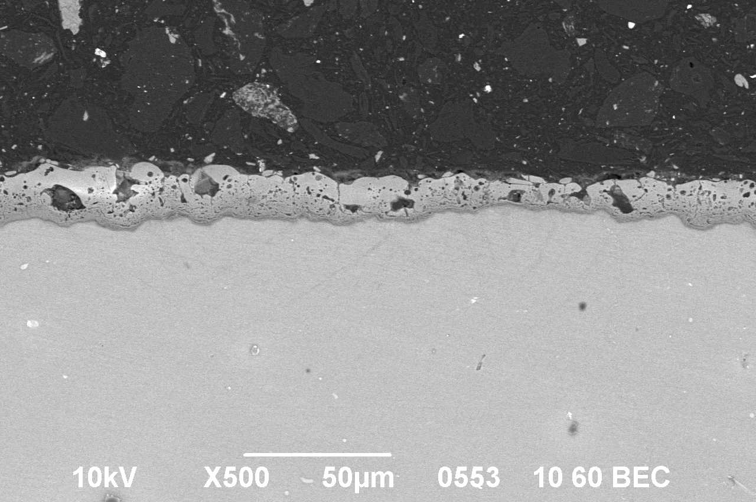  I_{а}/I_{к} = 0,5 | 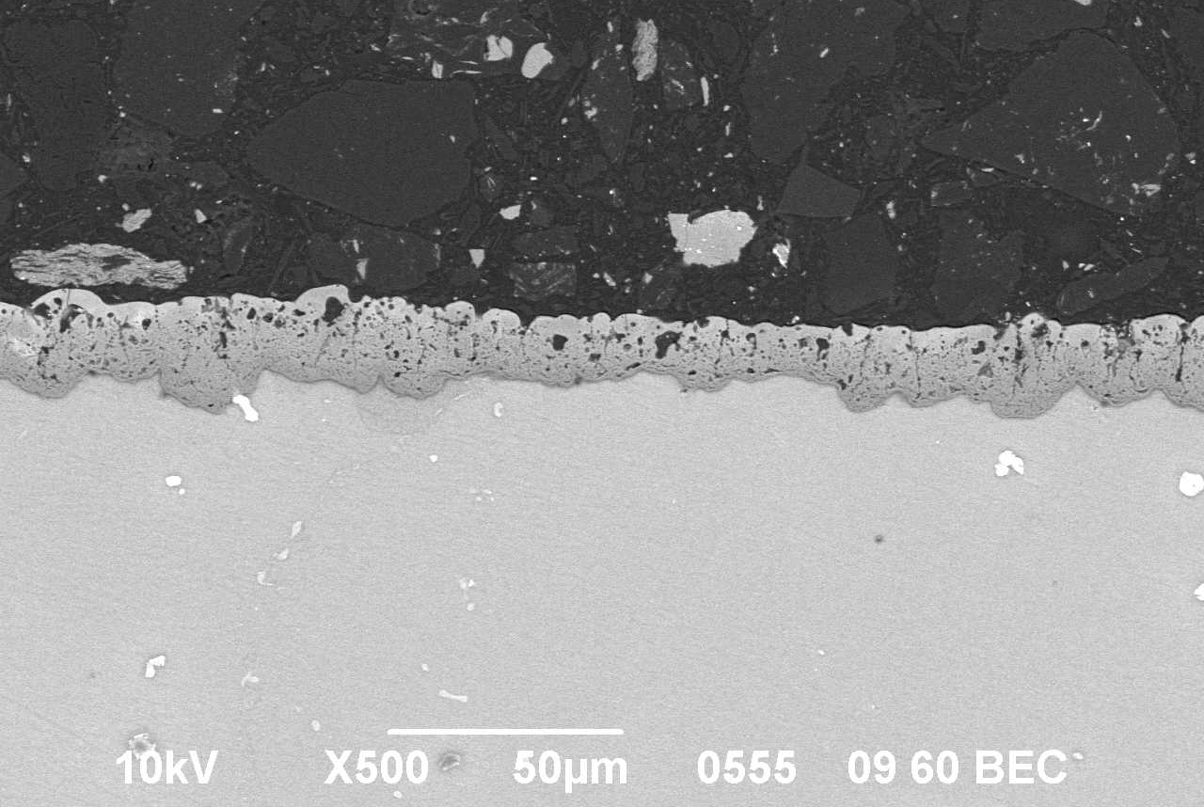  I_{а}/I_{к} = 0,8
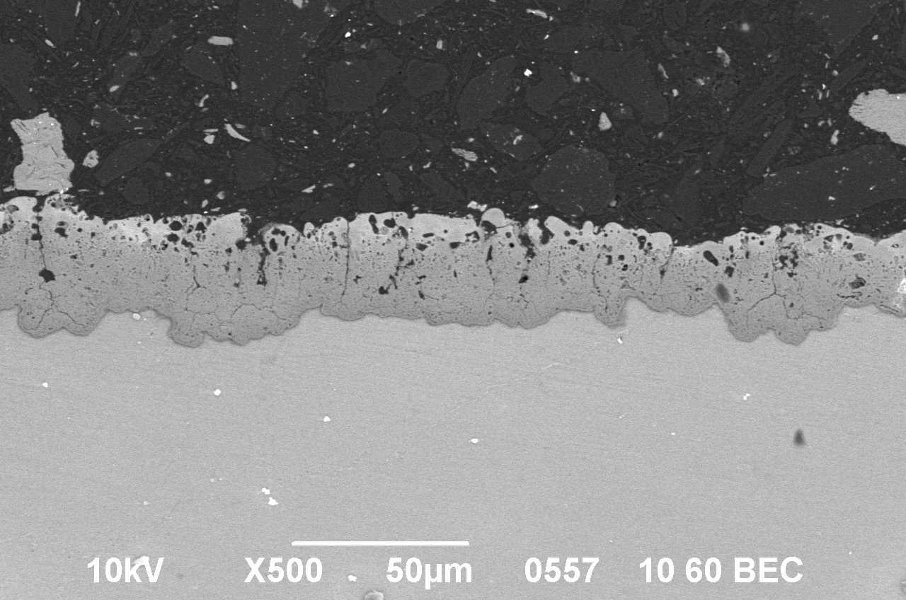  I_{а}/I_{к} = 0,9 | 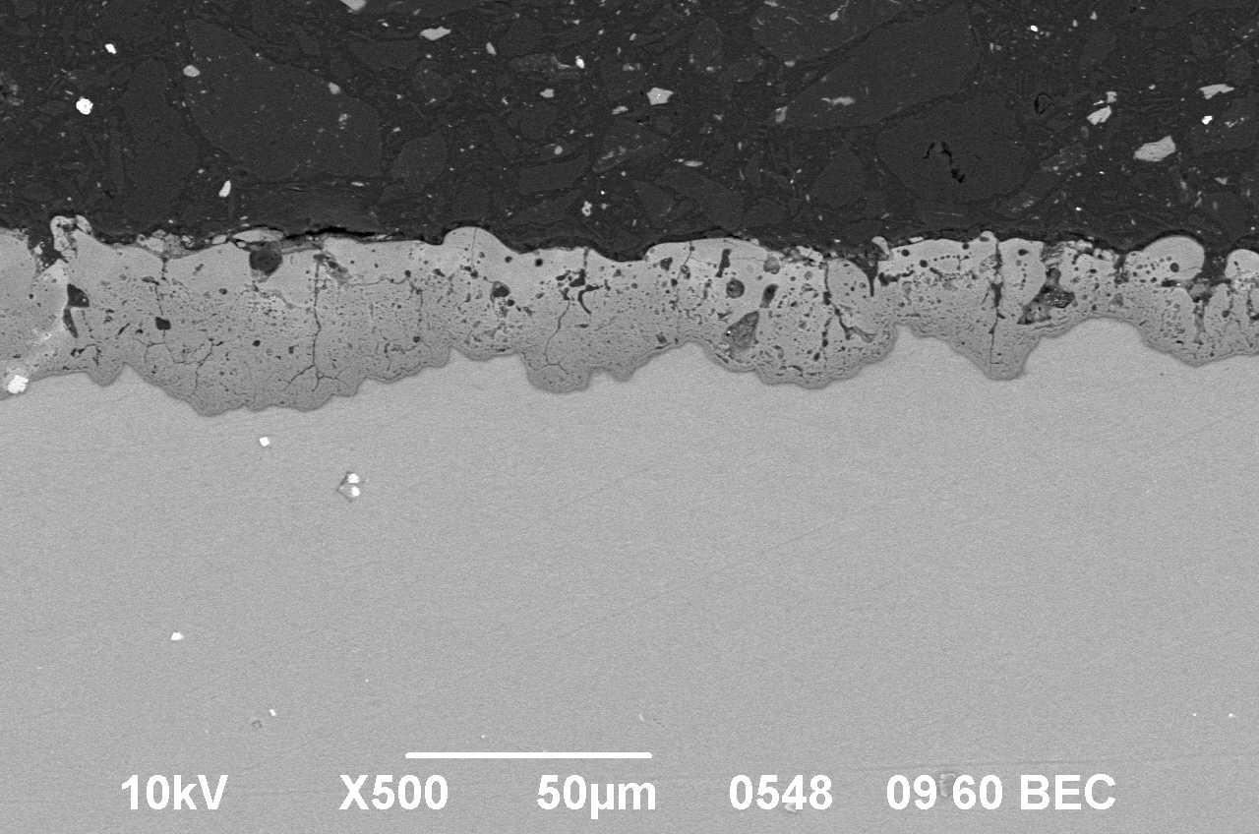  I_{а}/I_{к} = 1,0
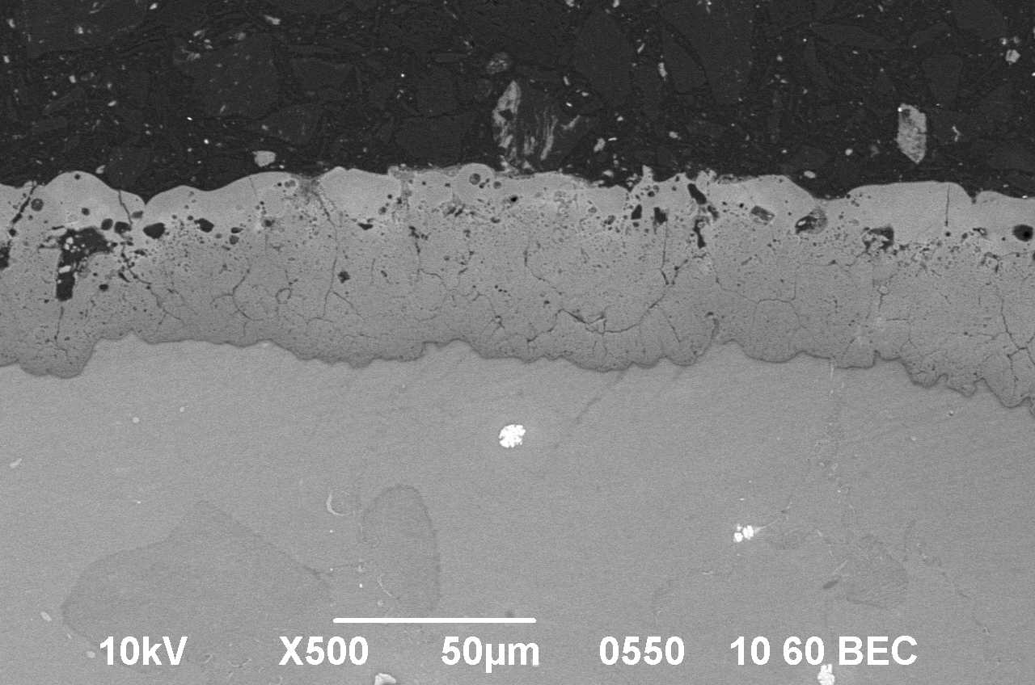  I_{а}/I_{к} = 1,1 | 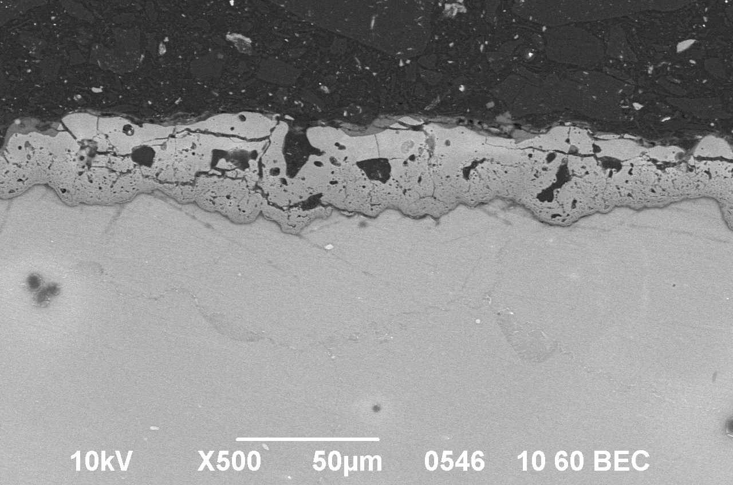  I_{а}/I_{к} = 1,2
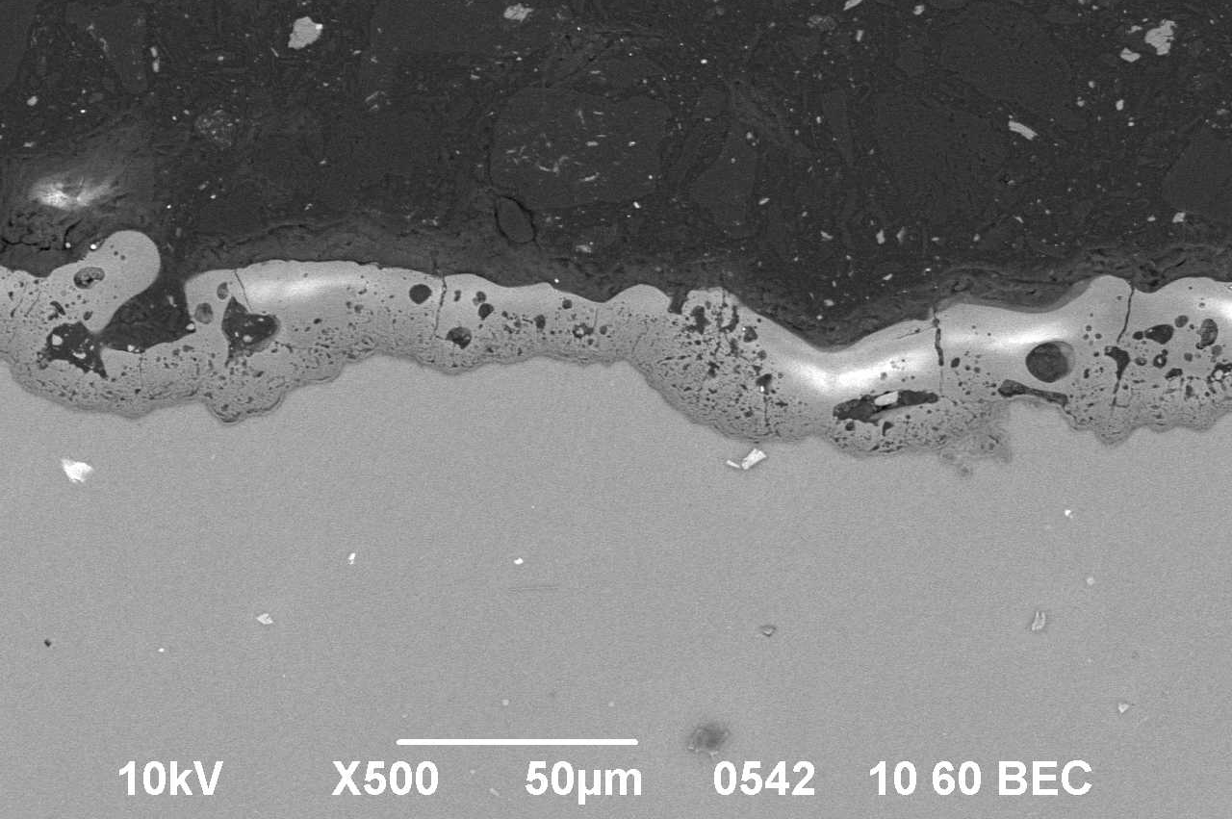
I_{а}/I_{к} = 2,0

Рис. 3 – Структура ПЭО покрытий, сформированных при разном соотношении
катодного и анодного токов I_{а}/I_{к}
На основании результатов исследований ПЭО покрытий методом импедансной спектроскопии для оценки их защитной способности построена эквивалентная электрическая схема системы электролит-покрытие-металл (рисунок 4) и рассчитаны значения модуля импеданса |Z|f = 0,1 Гц, Oм∙cм⁻² покрытий, сформированных при разных соотношениях катодного и анодного тока I_{к}/I_{а}. Математическое описание экспериментальных электрохимических данных позволяет разделить вклад внешнего и внутреннего слоев покрытия и получить численные характеристики каждого из них [11]. Для лучшего описания поверхностных неоднородностей при расчетах вместо емкостных элементов использовались элементы постоянного сдвига фазы (СРЕ – constant phase elements). Импеданс элемента СРЕ представлен формулой:
Z_{CPE} = 1/Y_{o}(jω)^{n},
где j – мнимая единица, ω – угловая частота (ω = 2πf), n и Y_{o} – показатель экспоненты и частотно независимый предэкспоненциальный множитель соответственно.

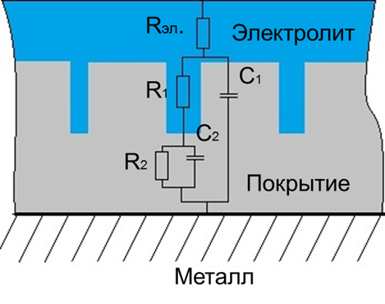
Рис. 4 – Эквивалентная электрическая схема, используемая для моделирования
экспериментального импедансного спектра

На рисунке 4 схематично изображено ПЭО-покрытие на магниевом сплаве, где С₁, R₁ и С₂, R₂ являются элементом постоянного сдвига фазы и сопротивлением внешнего слоя и внутреннего слоя соответственно, Rэ – сопротивление электролита. Сопротивление электролита (Rэ) считали постоянным и равным 5 Oм∙cм⁻². Расчётные параметры элементов ЭЭС для ПЭО покрытия, сформированного на сплаве МЛ5, приведены
в таблице 2.

Таблица 2
Расчетные параметры элементов эквивалентной электрической схемы для
ПЭО-покрытия
I_{а}/I_{к} | R_{эл}, Oм·cм⁻² | CPE₁, |  | R_{1,}  Oм·cм⁻² | CPE₂, |  | R₂, Oм·cм⁻² | |Z|_{f = 0,1 Гц}*,  Oм·cм⁻²
I_{а}/I_{к} | R_{эл}, Oм·cм⁻² | Y_{o},  См∙см⁻²·c^{n} | n | R_{1,}  Oм·cм⁻² | Y_{o},  См∙см⁻²·c^{n} | n | R₂, Oм·cм⁻² | |Z|_{f = 0,1 Гц}*,  Oм·cм⁻²
0,5 | 5 | 3,64 ∙ 10⁻⁷ | 0,82 | 5498 | 8,35 ∙ 10⁻⁶ | 0,53 | 53647 | 0,44∙10⁵
0,8 | 5 | 1,48 ∙ 10⁻⁷ | 0,86 | 5831 | 9,35 ∙ 10⁻⁶ | 0,41 | 98420 | 0,6∙10⁵
0,9 | 5 | 4.48 ∙ 10⁻⁷ | 0,76 | 23070 | 9 ∙ 10⁻⁶ | 0,47 | 254010 | 1,05∙10⁵
1,0 | 5 | 2,66 ∙ 10⁻⁷ | 0,81 | 2313 | 1 ∙ 10⁻⁵ | 0,36 | 59641 | 0,4∙10⁵
1,1 | 5 | 2,45 ∙ 10⁻⁷ | 0,82 | 20590 | 4,99 ∙ 10⁻⁶ | 0,40 | 425200 | 1,75∙10⁵
1,25 | 5 | 3,01 ∙ 10⁻⁷ | 0,79 | 5688 | 1,8 ∙ 10⁻⁵ | 0,40 | 318290 | 0,57∙10⁵
2,0 | 5 | 2,04 ∙ 10⁻⁵ | 0,88 | 213 | 1 ∙ 10⁻⁷ | 0,34 | 196230 | 0,42∙10⁵
* |Z|_{f = 0,1 Гц} – модуль импеданса на частоте f = 0,1 Гц.

На рисунке 5 представлены диаграммы Боде исследуемых покрытий. Как видно из данных наиболее высокими значениями модуля импеданса |Z| в области низких частот характеризуются покрытия, полученные при токовом соотношении I_{а}/I_{к}, равном 1,1 и 0,9. Таким образом, данные покрытия обладают более высокими защитными свойствами, что согласуется с результатами ускоренных коррозионных испытаний. ПЭО слои, сформированные при прочих исследуемых соотношениях анодного и катодного токов, обладают более низкой величиной |Z|, следовательно, не обеспечивают хорошую защиту от коррозии магниевого сплава.

Рис. 5 – Диаграмма Боде для образцов из магниевого сплава МЛ5 с ПЭО покрытием, сформированного при следующем соотношении I_{а}/I_{к}:
1 – 0,5; 2 – 0,8; 3 – 0,9; 4 – 1,0; 5 – 1,1; 6 – 1,25; 7 – 2,0

Результаты коррозионных испытаний показали, что при полном погружении образцов магниевого сплава с ПЭО покрытиями, сформированными при соотношении катодного и анодного токов I_{а}/I_{к} <0,8, I_{а}/I_{к} >1,25 и I_{а}/I_{к} = 1 в 3% раствор NaCl наблюдается интенсивное выделение водорода с поверхности образцов, сопровождающееся образованием локальных коррозионных поражений. Данные обстоятельства свидетельствуют о разрушении покрытия и ненадежной защите от коррозии металла подложки.
Относительно высокой коррозионной стойкостью обладают ПЭО покрытие полученное при соотношении катодной и анодной плотности тока I_{а}/I_{к} = 1,1 – после 168 часов испытаний при погружении в 3% раствор NaCl среднее количество выделившегося водорода составляет 0,33см³/см² соответственно (таблица 3). На образцах с покрытием полученным при соотношениях I_{а}/I_{к} = 1,1; 1,25; 0,9 видимых разрушений покрытия не обнаружено. Исходя из выше изложенного, предположено, что накопленный газ является продуктом дегазации испытательного раствора и не является продуктом окислительной реакции. Для сравнения подтверждения полученных результатов проведены дополнительные испытания в камере солевого тумана (КСТ).

Таблица 3
Скорость коррозии образцов с ПЭО покрытиями, определенная по количеству
выделившегося водорода
Соотношение I_{а}/I_{к} | Кол-во выделившегося Н₂ сред. за 168ч., см³/см²
0,5 | 2,18
0,8 | 0,72
0,9 | 0,42
1,0 | 1,40
1,1 | 0,33
1,25 | 0,36
2,0 | 2,09

Установлено, что результаты коррозионных испытаний ПЭО покрытий в КСТ коррелируют с данными, полученными при исследовании коррозионной стойкости ПЭО слоев по количеству выделившегося водорода при погружении образцов в 3% раствор NaCl и электрохимическими измерениями. После 168 часов экспозиции в камере солевого тумана на поверхности образцов магниевого сплава МЛ5 с покрытиями, формированными при токовом соотношении I_{а}/I_{к} <0,8, I_{а}/I_{к} >1,25 и I_{а}/I_{к} = 1 наблюдается образование локальных коррозионных поражений. Следовательно, данные покрытия не могут быть использованы для защиты от коррозии магниевого сплава. Наиболее высокой коррозионной стойкостью обладают ПЭО слои, полученные при соотношении катодного и анодного токов I_{а}/I_{к} = 0,8-0,9 и I_{а}/I_{к} = 1,1 – после 168 часов экспозиции в КСТ коррозионные поражения отсутствуют (рис. 6).
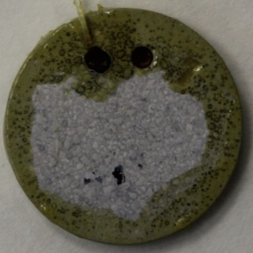  I_{а}/I_{к} = 0,5 | 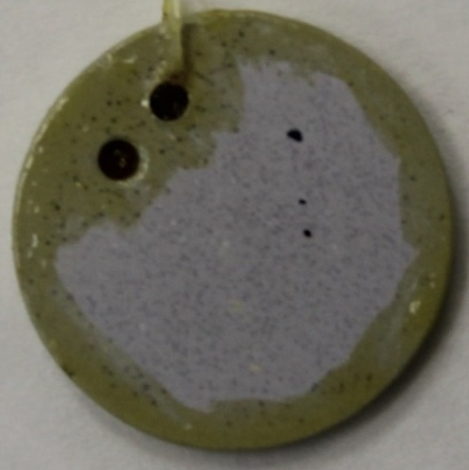  I_{а}/I_{к} = 0,8
  I_{а}/I_{к} = 0,9 | 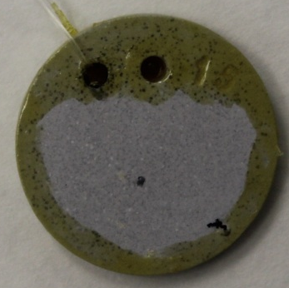  I_{а}/I_{к} = 1,0
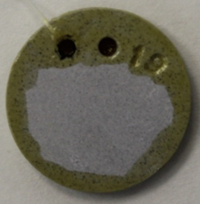  I_{а}/I_{к} = 1,1 | 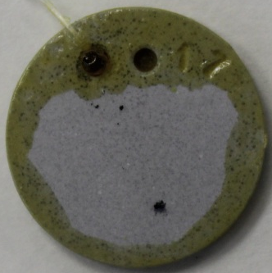  I_{а}/I_{к} = 1,2
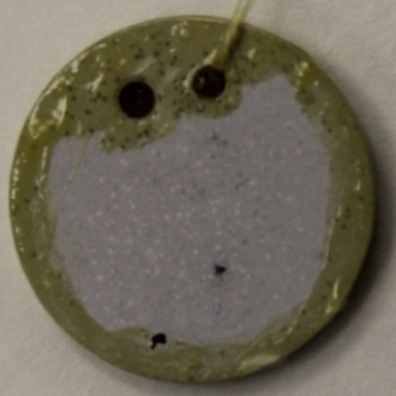
I_{а}/I_{к} = 2,0
Рис. 6 – Фотографии образцов после 168 часов экспозиции в КСТ
Обсуждение
На основании экспериментальных данных [19, 20] установлено, что формируемые ПЭО слои преимущественно состоят из ортасиликата магния, гидроксида магния и оксида магния. Данные соединения образуются в результате протекания электрохимических процессов на поверхности металла (границе раздела фаз металл-электролит) и формируют достаточно плотное покрытие, обеспечивающее хорошую защиту от коррозии магниевого сплава. Следовательно, полученные различия в защитных свойствах и толщине покрытий, формируемых при разном соотношении катодного и анодного токов, можно объяснить разной скоростью (интенсивностью) протекания катодных и анодных реакций.
В общем случае процесс ПЭО сопровождается следующими электрохимическими реакциями в катодный полупериод:
2H₂O + 2е →Н₂ + 2OН⁻; (1)
в анодный полупериод:
Mg → Mg²⁺ + 2e; (2)
4ОН⁻ → 2H₂O + O₂ + 4е. (3)

Таким образом, при катодной поляризации рабочего электрода происходит подщелачивание электролита в сквозных порах, что при высокой температуре и анодной поляризации приводит к заполнению сквозных пор малорастворимыми химическими соединениями Mg(OH)₂ и MgО [21]:
Mg²⁺ + 2OH⁻ → Mg(OH)₂; (4)
Mg(OH)₂ → MgO +H₂O; (5)
2Mg²⁺ + O₂ → 2MgО. (6)
Помимо электрохимических процессов на границе раздела фаз металл-электролит анодный полупериод сопровождается гидролизом силиката натрия, входящего с состав раствора в виде жидкого стекла, с образованием диоксида кремния:
Na₂SiO₃ + H₂O → NaHSiO₃ + NaOH; (7)
NaHSiO₃ + H₂O → H₂SiO₃ + NaOH; (8)
H₂SiO₃ → SiO₂ + H₂O. (9)
Последующее термическое воздействие способствует взаимодействию SiO₂ и MgO с образованием и осаждением труднорастворимых силикатов в канале горения микроплазменного разряда [22]:
MgO + SiO₂ → MgSiO₃; (10)
2MgO + SiO₂ → MgSiO₄. (11)
Быстрое заполнение сквозных пор, сопровождающееся увеличением плотности тока вследствие повышения температуры и скорости протекания реакций, приводит к увеличению скорости роста толщины покрытия [23]. Таким образом, можно предположить, что более интенсивное протекание анодной реакции позволяет повысить качество получаемых ПЭО слоев. Однако, превышение анодного тока над катодным на 20% и более
(I_{а}/I_{к} > 1,25) неблагоприятно сказывается на качестве защитных покрытий, поскольку при данных параметрах процесса ПЭО через систему проходит недостаточное количество электричества для прохождения катодной реакции, сопровождающейся образованием гидроксогрупп, способствующих подщелачиванию приэлектродной области и заполнению сквозных пор малорастворимыми химическими соединениями Mg(OH)₂ и MgО.
Увеличение катодного тока, также неблагоприятно влияет на качество формируемых покрытий. Во-первых, это связано с тем, что выделяющийся в катодный полупериод водород способствует удалению (растворению) пленки с металлической поверхности. Во-вторых, подавление анодной составляющей процесса ПЭО способствует уменьшению количества ионов магния, выделяющихся в анодный полупериод в приповерхностном слое и участвующих в образовании покрытия. Данные обстоятельства подтверждаются экспериментальными данными: при I_{а}/I_{к}<0,9 формируются тонкие покрытия с большим количеством сквозных пор, не обеспечивающих требуемой защиты от коррозии магниевых сплавов.
Из вышесказанного следует, что более плотные компактные покрытия большей толщины предпочтительно формировать при незначительном превышении анодной составляющей тока (при токовом соотношении
I_{а}/I_{к} = 1,1), поскольку в данном случае создаются предпосылки для максимального заполнения пор покрытия продуктами химических и электрохимических реакций с последующим их оплавлением, что подтверждается результатами испытаний.

Выводы
Исследованы структура и защитные свойства ПЭО покрытий, формируемых при разных соотношениях анодного и катодного токов.
Установлено, что с повышением токового соотношения более 1 наблюдается увеличение толщины покрытий с 20 до 30 – 35 мкм.
Результаты коррозионных испытаний показали, что высокой коррозионной стойкостью обладают ПЭО покрытия, полученные при соотношении катодной и анодной плотности тока I_{а}/I_{к}=0,9 и I_{а}/I_{к}=1,1 – после 168 часов экспозиции в КСТ коррозионные поражения отсутствуют, после 168 часов испытаний при погружении в 3% раствор NaCl среднее количество выделившегося водорода составляет 0,42 и 0,36 см³/см² соответственно.
На основании данных о строении ПЭО покрытия, формируемого в силикатно-щелочном электролите на магниевом сплаве МЛ5, построена эквивалентная электрическая схема системы электролит-покрытие-металл и произведен расчет экспериментальных электрохимических данных. Оценен вклад внешнего и внутреннего слоев покрытия и получены численные характеристики каждого из них. На основании экспериментальных данных установлено, что наиболее высокими значениями модуля импеданса |Z| в области низких частот характеризуются покрытия, полученные при токовом соотношении I_{а}/I_{к}, равном 0,9 и 1,1. Таким образом, данные покрытия обладают более высокими защитными свойствами, что согласуется с результатами ускоренных коррозионных испытаний.

Литература
- Каблов Е.Н. Инновационные разработки ФГУП «ВИАМ» ГНЦ РФ по реализации «Стратегических направлений развития материалов и технологий их переработки на период до 2030 года» //Авиационные материалы и технологии. 2015. №1. С. 3–33.
- Корнышева И.С., Волкова Е.Ф., Гончаренко Е.С., Мухина И.Ю. Перспективы применения магниевых и литейных алюминиевых сплавов //Авиационные материалы и технологии. 2012. №S. С. 212–221.
- Каблов Е.Н. Коррозия или жизнь //Наука и жизнь. 2012. №11.
С. 16–21.
- Каримова С.А., Дуюнова В.А., Козлов И.А. Конверсионное покрытие для жаропрочного литейного магниевого сплава МЛ10 //Литейщик России. 2012. №2. С. 26–28.
- Козлова А.А., Кондрашов Э.К. Системы лакокрасочных покрытий для противокоррозионной защиты магниевых сплавов //Авиационные материалы и технологии. 2014. №2. С. 44–47.
- C.S. Wu, Z. Zhang , F.H. Cao, L.J. Zhang, J.Q. Zhang, C.N. Cao. Study on the anodizing of AZ31 magnesium alloys in alkaline borate solutions// Applied Surface Science. 2007, 253, Pages 3893–3898.
- Shuo Sun, Jianguo Liu , Chuanwei Yan, Fuhui Wang. A novel process for electroless nickel plating on anodized magnesium alloy // Applied Surface Science. 2008, 254, Pages 5016–5022.
- Способ обработки поверхности магниевых сплавов: пат. 2403326 Рос. Федерация; опубл. 28.10.2009 (Каблов Е.Н.).
- Козлов И.А., Каримова С.А. Коррозия магниевых сплавов и современные методы их защиты //Авиационные материалы и технологии. 2014. №2. С. 8–14.
- Гнеденков С.В., Сидорова М.В., Синебрюхов С.Л., Антипов В.В., Бузник В.М., Волкова Е.Ф., Сергиенко В.И. Строение и свойства покрытий, полученных методом плазменного электролитического оксидирования на авиационных магниевых сплавах //Авиационные материалы и технологии. 2013. №2. С. 36–45.
- Guo-Hua Lv, Huan Chen, Wei-Chao Gu, Li Li, Er-Wu Niu, Xian-Hui Zhang, Si-Ze Yang. Effects of current frequency on the structural characteristics and corrosion property of ceramic coatings formed on magnesium alloy by PEO technology // Journal of materials processing technology, 2008, р. 9-13.
- Yanhong Gu, Cheng-fu Chen, Sukumar Bandopadhyay, Chengyun Ning, Yongjun Zhang, Yuanjun Guo. Corrosion mechanism and model of pulsed DC microarc oxidation treated AZ31 alloy in simulated body fluid // Applied Surface Science. 2012, 258, р. 6116– 6126.
- P. Bala Srinivasan, J. Liang, R.G. Balajeee, C. Blawert, M. Stoёrmer, W. Dietzel. Effect of pulse frequency on the microstructure, phase composition and corrosion performance of a phosphate-based plasma electrolytic oxidation coated AM50 magnesium alloy // Applied Surface Science 2010, 256,
р. 3928-3935.
- Козлов И.А., Кулюшина Н.В., Кутырев А.Е. Влияние формы поляризующего тока на защитные свойства плазменного электролитического покрытия на сплаве МЛ5 // Материаловедение. 2015, №9 (222), С. 25 – 31.
- Суминов И.В.. Эпельфельд А.В., Людин В.Б., Крит Б.Л., Борисов А.М. Микродуговое оксидирование (теория, технология, оборудование). М.:Экомет, 2005. 368 с.
- Марков Г.А., Белеванцев В.И., Терлеева О.П. и др. Износостойкость покрытий, нанесенных анодно-катодным микродуговым методом // Трение и износ. 1988. Т.9. №2. С. 286-–290.
- Терлеева О.П., Белеванцев В.И., Марков Г.А., Слонова А.И., Шулепко Е.К. Электрохимический микроплазменный синтез композиционных покрытий на графите // Физика и химия обработки материалов. 200. №2.
С. 35–39.
- Магурова Ю.В., Тимошенко А.В. Влияние катодной составляющей на процесс микроплазменного оксидирования сплавов алюминия переменным током // Защита металлов. 1995. Т.31. №4. С. 414–418.
- Каримова С.А., Козлов И.А., Волков И.А. Повышение защитных свойств неметаллических неорганических покрытий на магниевых сплавах //Труды ВИАМ. 2014. №9. Ст. 09 (viam-works.ru).
- Козлов И.А., Павловская Т.Г., Волков И.А. Влияние поляризующего тока на свойства плазменного электролитического покрытия для магниевых сплавов системы Mg–Zn–Zr //Авиационные материалы и технологии. 2013. №3. С. 7–12.
- Yan Wang, Dongbo Wei, Jie Yu, Shichun Di. Effects of Al₂O₃ Nano-additive on Performance of Micro-arc Oxidation Coatings Formed on AZ91D Mg Alloy // J. Mater. Sci. Technol., 2014, Volume 30, Issue 10, P 984–990
- Y.K. Pan, C.Z. Chen, D.G. Wang, X. Yu, Z.Q. Lin. Influence of additives on microstructure and property of microarc oxidized Mg-Si-O coatings // Ceramics International. 2012. № 38. p. 5527–5533.

